成 都 理 工 大 学
学士学位论文（设计）外文译文
学生姓名：谢强 | 学号：201413070402 | 专业名称：1307通信工程
译文标题（中.英文）： 云计算取证系统日志 Logging for Cloud Computing Forensic Systems
译文出处： http://www.lib.cdut.edu.cn/ |  | 指导教师审阅签名：
外文译文正文：
云计算取证系统日志

摘要
云计算代表了分布式计算领域的一个不同范式，涉及越来越多的研究人员。我们可以看到这一点上下文需要确切地知道在何处，何时以及如何处理一段数据或存储。 与经典数字取证相比，云取证领域有很多困难，因为数据不是存储在一个地方，而且它意味着使用虚拟化技术。在本文中，我们提出了一种监控云计算活动的新方法环境和数据中心，通过运行安全云取证框架。我们详细讨论这种系统必须具备的功能，并提出建议它的体系结构。为了测试和结果，我们已经为我们的实施了这个解决办法针对以前开发的云计算系统。
关键字：云计算；数据取证；日志框架；分布式计算；二进制差异

- 说明
云计算简单来说就是互联网计算。这是一个启用的模式方便的按需网络访问可配置计算资源（例如，网络，服务器，存储，应用程序和服务）的共享池，其可以用最少的管理工作或服务提供商交互来快速供应和发布。云计算模式提供了大幅节省成本并提高IT敏捷性的承诺。政府和行业开始采用这种技术来应对困难的经济制约因素被认为是至关重要的。然而，云计算技术挑战了许多传统的数据中心和企业应用设计和管理方法。云计算目前正在被采用，然而，安全性，互操作性和可移植性被认为是更广泛采用的主要障碍。
本文中，IT专家的新需求正在增加。需要准确知道云存储，处理和交付给
客户的数据如何，在哪里以及在什么情况下。我们可以很有信心地说，今天的分布式数字世界中，云计算取证已成为越来越多的需求。
本文中，我们将展示一种新方法，在该方式下我们可以在新的或现有的云基础架构之上
集成的取证框架。我们将讨论它背后的架构，为整个云计算社区展示其优势。我们还将介绍
我们的技术建议对现有云基础架构的影响（Copyright © 2006-2015 by CCC Publications），记录云计算取证系统223并作为概念验证，我们将在我们自己的云计算框架上提供一些特定的实施细节，我们已经[6]中开发的。
文章的其余部分结构如下：第二部分我们介绍了这个领域的一些相关工作，这与我们的主题相关；第三部分，我们详细介绍了我们提议的云取证日志框架；第四部分，致力于展示我们迄今为止实施的成果；第五部分，总结我们的文章。
2、相关工作
云计算日志在取证领域的整合并不是新技术，我们发现论文在这个方向上，如Zawoad等[1]提出的一种架构安全的云端日志记录服务，收集来自数据中心各处的信息，包括软件（管理程序）和硬件（网络设备）的信息，以便创建数据中心内完成操作的完整映像。Marty [2]和Sibiya等[3]证明了相同的挑战，在他们的论文中对定制日志记录框架提出了一个观点，并讨论了如何使用标准化方法为法医调查人员提供可靠和安全的数据。 他们建议使用一个集中的日志采集器和处理器，以节省业务和用户的时间。为了面对整个数字取证所面临的众多挑战，同时也要从云计算提供的机遇中受益，我们必须重新考虑大多数经典的网络建立原则，并重新组织众所周知的工作流程，甚至包括和使用 以前认为可用于法医使用的工具，如机器学习或大规模计算。此外，我们必须遵循经典的数字取证主规则，并保持所有数字证据不变。 我们所有的调查都是在原始数据的数字副本上完成的。
在我们之前的研究[10]中，我们还着重于选择适当的数据表示格式，该格式将在我们框架的模块之间以及模块和中央取证处理核心之间使用。在接下来的段落中，我们简要比较两个现有的方向提案，这些方案适用于我们的情况。
第一个是“Management metalanguage”[12]，由UnixWare社区提出。它的优点是它可以在内核模块中用作透明API，因为它为外部主机提供了一个接口。缺点是它需要发送很多辅助二进制数据才能在另一端重新创建整个图片，并且使用它我们可以快速获得比仅通过发送基本图片可以获得的流量更大的流量快照。
另一方面，CEE (Common Event Expression)组织[11]，提出了一组规范，使用JSON和XML标记语言来记录磁盘上的事件或通过网络传输。这些要求旨在最大限度地提高与现有事件和交换标准的互操作性，以最大限度地降低采用成这种方法的优点是CEE表达了它的接口，并没有促进实际的实现。在彻底分析这两个建议后，我们选择使用它们之间的组合，这意味着我们希望以JSON数据表示的形式在管理元语言封装的全部细节。

3、日志框架架构
在接下来的部分中我们将讨论我们云计算启用取证系统的视图架构。我们将介绍主要构建模块和模块，然后介绍我们224 A. Pătraşcu, V.V. Patriciu日志子系统。整个架构将会遵循对于取证调查部分的观点，
3.1、基本取证架构
本文介绍的框架具有模块化架构和每个模块将在下面的段落中详细介绍。 整个框架也很容易看到可以通过其他模块或插件进行扩展，以支持各种工作负载甚至处理元素。 为了建立一个工作平台，我们必须首先介绍云计算框架的概念。表1中我们可以看到，云计算框架的顶层视图包含两个主要层：一个虚拟化层和一个管理层
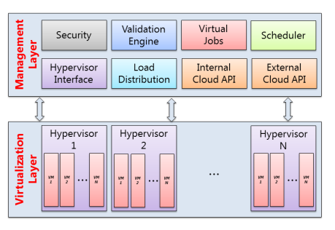
图1 基本云计算架构
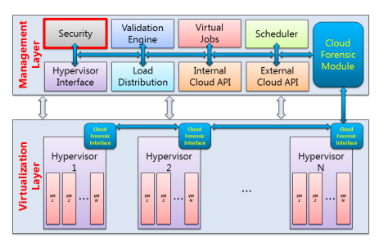
图2 取证云计算架构
在Virtualization layer，我们找到托管虚拟机的实际平台/服务器并启用虚拟化硬件。在Management layer，我们发现负责启用特定于云的整个操作的模块。这些模块依次为：安全（负责与云系统相关的所有安全问题 - 入侵检测和报警模块），验证引擎（接收添加要处理的新作业的请求），虚拟作业（创建用户请求的数据和必须传递到云系统的有效负载之间的抽象，调度程序（将作业调度到虚拟层），虚拟机管理程序界面（充当特定于虚拟化软件供应商的翻译层），负载分配（负责从调度程序接收到的请求的水平和垂直伸缩），内部云API（旨在作为虚拟化层和云系统之间的链接），外部云API（为用户提供了一种与 系统访问的接口）。现在提出了云计算框架的概念，我们将讨论必须对其进行的修改，以创建一个支持取证的云计算架构。如图2所示，修改会影响所有现有模块，并包含两个新模块：云取证模块和云取证界面。 他们的主要目标是从虚拟化层中运行的虚拟机收集所有取证和日志数据，它代表法定鉴证调查员和受监控虚拟机之间的接口。研究人员可以在特定时间内为目标用户监控一个或多个虚拟机。
3.2、云日志架构
在这部分我们展示了我们的框架是如何工作的以及它是如何按顺序创建的运行在新的或现有的云计算基础设施之上。举例来说，我们将登录云计算取证系统225展示与我们以前实施的云计算框架的集成。在我们以前的工作中介绍的云架构利用了租约的概念，我们可以在其中指定作业必须运行的时间量，或指定一天中的几小时在跑。
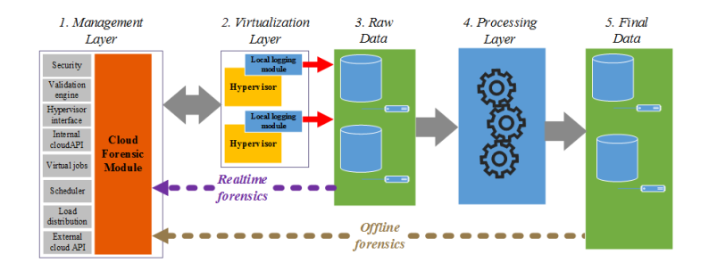
图3 云取证日志框架
云日志系统体系结构是一个分层结构，包含五个层次，每个层次都有其自己的目的。 我们将在下面的段落中详细介绍它们，我们还使用了图3中的图形表示，其中可以看到整个图层和它们之间的关系。 这些层都是使用分布式计算模式实现的，它们代表我们云计算环境中的作业。
第一层，正如我们之前的工作[4]所介绍的那样，代表了管理层在云计算部署中。所有负责所有云特定操作的模块都可以在此级别找到，以及取证目标模块，例如“Cloud Forensic Module”。
第二层，代表云计算实施中的虚拟化层，在这个级别上，我们可以找到承载虚拟机的工作站和服务器。主要构建块虚拟机，硬件也必须启用虚拟化。 在云端取证界面中，必须在现有物理机器中安装专用的“本地记录模块”。 它负责从监控的虚拟机收集RAW数据。 数据量可以由调查员调整，他可以选择监视特定的虚拟机或监视该机器内部存在的整个活动。
为了可靠地从虚拟机收集数据，本地日志记录模块必须与物理机器内正在运行的虚拟机管理程序完全集成。在本文中，我们将重点关注与现代Linux内核版本中存在的“KVM”虚拟化技术的集成。我们选择它是因为它是一个完整的开源虚拟化解决方案，自2007年起与Linux内核集成在一起，并被全球许多公司积极使用。
必须考虑的一个重要因素是我们从虚拟机拦截哪些数据并将其发送给进一步处理。由于所有活动都可以被拦截，因此存在严重的时间处罚和处理速度的风险。为了解决这个问题，在这一点上，我们将为研究者提供选择特定虚拟机的日志级别的可能性。考虑到例如调查人员只想分析虚拟内存的内容并且对虚拟磁盘映像或虚拟网络活动不感兴趣，这是有帮助的。同样在这一步，我们必须考虑网络传输开销的问题。
第三层，代表从本地日志记录发送的RAW数据的存储层
虚拟化层中存在的模块。记录模块将在226 A.Pătraşcu，V.V.中发送RAW数据。他们从管理程序收集Patriciu形式。因此，该层具有分布式存储的功能，并且它包含一系列节点，每个节点运行一个数据库。我们选择这种方法是为了创建一个灵活且可扩展的层架构，可以面对来自上层的数据流量。
由于要从物理虚拟主机发送到中央取证管理单元的数据可能会达到很大的规模，因此我们将在两个数据之间实施“差异”机制。例如，如果调查人员想要在一段时间内分析虚拟机内存，本地取证模块将仅发送一个初始内存快照，之后只会发送已更改的内容。当然，我们可以充分利用主机的潜力，并提供一个本地聚合模块，在收集数据发送到中央取证模块之前对其进行预处理。这种方法对于云计算取证领域来说是新的，我们认为这是减少网络影响的好方法。
该过程将按照以下方式运行。最初，日志记录模块将发送一个参考文件，然后在用户定义的时间段内，这些模块将发送一个增量文件，该文件表示之前参考文件与当前状态之间的差异。因此，它将在管理程序级别实施快照机制。我们选择了这种方法是因为我们希望向法医调查人员提供在两个快照之间虚拟机内发生的事情的图像的可能性。该功能目前在其他虚拟机管理程序（例如VMware的）中不可用;在他们的情况下，我们可以在时间t0有一个快照，在时间点ti有一个快照，但我们无法知道0和i之间的虚拟机状态。
这一层还有另一个目的。在极端紧急情况下，取证可以通过直接连接到该层来“看到”受监控虚拟机的实时演变。该功能通过云取证模块提供，可以绕过普通的RAW数据处理。
第四层，有分析，排序，处理和汇总的目的，数据存储在前一层。 由于所有这些步骤都是计算密集型的，因此整个分析过程将以离线方式进行，并且一旦准备就绪，管理员就可以使用。 在整个过程之后，研究人员将以软件源代码版本工具中遇到的方式对受监视的远程虚拟机发生的事情有完整的了解，从而使他能够前后浏览虚拟历史记录机。
该层也被实现为分布式计算应用程序。 由于我们的框架需要处理能力需求，我们选择了这种方法，更确切地说，它需要在相当长的时间内完成不同快照之间的关联。
最后，第五层，表示上一层发布的结果的存储。记录将通过使用来自管理层的云取证模块，与该层监控的虚拟机快照进行交互。
4、结果
在这部分，我们将详细介绍在实施Cloud Logging模块后收集的结果。
4.1、网络配置
为了进行测试，这些模块已经在多个工作站上实施和拆分，如图4所示。它们表示为一组服务器，每个服务器都具有架构部分中详细介绍的功能。 正如可以看到的那样，在虚线边界中找到的所有模块，即云计算取证系统记录227
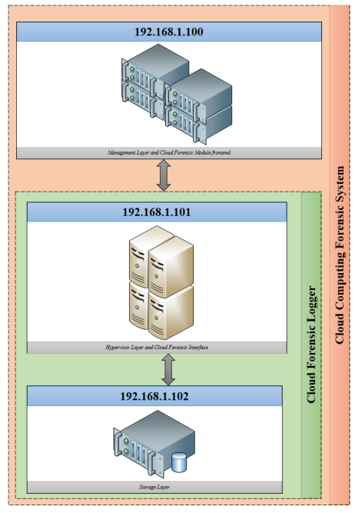
图4 映射模块的模块到工作站
称为“云计算取证系统”，也可以在一个工作站上运行。分子像网络交换机不代表为了不使图形负担，而是保持主机的IP地址。 在我们的配置中，我们使用了三个不同的工作站，每个工作站都具有图中所示的功能和网络地址。所使用的硬件平台由AMD Phenom II X6，6核，8GB RAM，配置为KVM的RAID0配置硬盘作为管理程序，QEMU作为管理程序接口，英特尔DualCore，4GB RAM作为存储层，以及AMD C- 60个DualCore，4GB RAM作为管理层。 使用的网络是10/100 MB。
4.2、实验结果
该实验使用KVM作为管理程序，QEMU和libvirt作为管理程序的驱动程序。测试在虚拟机上设置了使用内存（RAM快照）和虚拟机存储（磁盘快照）的目标。
记录虚拟机活动的过程是在几个时间段内完成的小时，在10分钟的时间步。使用全部6个核心进行记录时的CPU负载约为20％。如果我们考虑KVM内部使用的技术，结果很有意思。例如，RAM快照完全来自主机RAM，并且不包含必然连续的RAM位置。尽管如此，在我们的实验中，RAM快照是最大的，甚至达到了千兆字节。波纹管，你可以看到所做的实际RAM测试。我们将测试分为两部分不同的区域，一个高达100 MB，一个在这个障碍之后。表1和图5给出了从我们的模块收集的数据和处理它的时间。之间的转移时间228 A.Pătraşcu，V.V. Patriciu云取证接口模块和存储模块未考虑在内，因为对于一个800 MB文件来说，这是一个恒定的时间，约为82秒。表2和图6显示了从我们的模块收集的数据以及处理它们所需的时间。
表1：测试大于100M
Size (KB) | Time (ms)
4 | 296
454 | 517
1227 | 1136
5505 | 4929
10813 | 8000
表2：测试高于100M
Size (KB) | Time (ms)
108036 | 58982
740032 | 401156
4251346 | 2277855
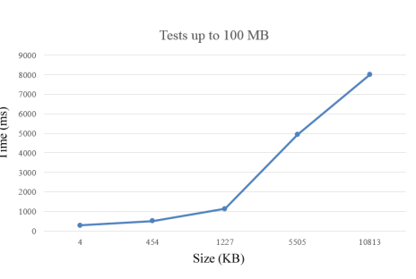
图5 大于100M测试
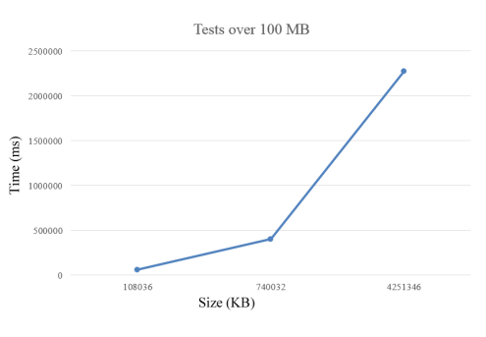
图5 测试高于100M
5、结论
正如我们在本文中看到的那样，云计算取证的主题非常大，并且在loggng领域提出了巨大挑战。由于事件响应和事件响应一起代表了一个新的研究领域，更多的科学家正试图 开发一种确保云系统安全的新方法。此外，由于纯粹的分布式环境提供了比常规工作站更大的新开发文件。
在本白皮书中，我们提出了一种新颖的解决方案，为数字取证法庭监测人员提供了一种可靠且安全的方法，在这种方法中，他们可以监控用户在云基础架构上的活动。我们的appoch采用完整框架的形式，在退出云基础架构 并且描述了它的各个层次和特征。此外，实验结果证明了它的效率和性能。
6、承诺
本文件在题为“地平线2020 - 博士和博士后研究：通过罗马尼亚基础和应用科学研究领域的卓越，竞争力和责任来促进国家利益”项目获得财政支持，合同编号为POSDRU / 159 / 1.5 / S/140106。 该项目由欧洲社会基金通过2007 - 2013年人力资源开发部门业务计划共同出资。投资于人民！ 记录云计算取证系统229
7、参考文献
[1] S. Zawoad, A.K. Dutta and R. Hasan (2013); SecLaaS: Secure Logging-as-a-Service for Cloud
Forensics, in ACM Symposium on Information, Computer and Communications Security,
DOI: 10.1145/2484313.2484342, 219-230.
[2] R. Marty (2011); Cloud Application Logging for Forensics, Proceedings of the 2011 ACM
Symposium on Applied Computing, 178-184.
[3] G. Sibiya, H. Venter, T. Fogwill (2012); Digital forensic framework for a cloud environment,
Proceedings of the 2012 Africa Conference, 1-8.
[4] A. Pătraşcu and V. Patriciu (2013); Beyond Digital Forensics. A Cloud Computing Perspective Over Incident Response and Reporting, IEEE International Symposium on Applied
Computational Intelligence and Informatics, 455-460.
[5] B. Grobauer and T. Schreck (2010); Towards incident handling in the cloud: challenges and
approaches, Proceedings of the 2010 ACM workshop on Cloud computing security workshop,
New York, DOI: 10.1145/1866835.1866850, 77-86.
[6] A. Pătraşcu, C. Leordeanu, C. Dobre and V. Cristea (2012); ReC2S: Reliable Cloud Computing System, European Concurrent Engineering Conference, Bucharest, 1-9.
[7] M. Simmons and H. Chi (2012); Designing and implementing cloud-based digital forensics,
Proceedings of the 2012 Information Security Curriculum Development Conference, 69-74.
[8] T. Takahashi, Y. Kadobayashi and H. Fujiwara (2010); Ontological Approach toward Cybersecurity in Cloud Computing, SIN’10 Proceedings of the 3rd international conference on
Security of information and networks, DOI: 10.1145/1854099.1854121, 100-109.
[9] NIST SP800-86 Notes, Guide to Integrating Forensic Techniques into Incident Response,
http://cybersd.com/sec2/800-86Summary.pdf
[10] A. Pătraşcu and V. Patriciu (2014); Logging system for cloud computing forensic environments, Journal of Control Engineering and Applied Informatics, 16(1): 80-88.
[11] http://cee.mitre.org/language/1.0-beta1/cls.html
[12] http://uw714doc.sco.com/en/UDI_spec/m_mgmt.html

（正文页面不够可加页，并在正文后附外文原文，统一用A4纸张打印或手工誊写）
译文原文：
Logging for Cloud Computing Forensic Systems
A. Pătraşcu, V.V. Patriciu
Alecsandru Pătraşcu
1. Military Technical Academy, Computer Science Department
39-40 George Coşbuc Street, Bucharest, Romania
alecsandru.patrascu@gmail.com
2. Advanced Technologies Institute
10 Dinu Vintila, District 2, 021102, Bucharest, Romania
ati@dcti.ro
*Corresponding author: ati@dcti.ro
Victor Valeriu Patriciu
Military Technical Academy, Computer Science Department
39-40 George Coşbuc Street, Bucharest, Romania
victorpatriciu@yahoo.com
Abstract: Cloud computing represents a different paradigm in the field of distributed computing that involves more and more researchers. We can see in this context the need to know exactly where, when and how a piece of data is processed or stored. Compared with classic digital forensic, the field of cloud forensic has a lot of difficulties because data is not stored on a single place and furthermore it implies the use of virtualization technologies. In this paper we present a new method of monitoring activity in cloud computing environments and datacenters by running a secure cloud forensic framework. We talk in detail about the capabilities that such system must have and we propose an architecture for it. For testing and results we have implemented this solution to our previous developed cloud computing system.
Keywords: cloud computing; data forensics; logging framework; distributed computing; binary diff
1 Introduction
Cloud Computing to put it simply, means Internet Computing. It is a model for enabling
convenient, on-demand network access to a shared pool of configurable computing resources (e.g., networks, servers, storage, applications, and services) that can be rapidly provisioned and released with minimal management effort or service provider interaction.
The cloud computing model offers the promise of massive cost savings combined with increased IT agility. It is considered critical that government and industry begin adoption of this technology in response to difficult economic constraints. However, cloud computing technology challenges many traditional approaches to datacenter and enterprise application design and management. Cloud computing is currently being used. However, security, interoperability, and portability are cited as major barriers to broader adoption.
In this context, a new need for IT experts is increasing: the need to know exactly how, where and in what condition is the data from the cloud stored, processed and delivered to the clients. We can say with great confidence that cloud computing forensics has become more and more a need in todays distributed digital world.
In this paper we are going to present a new way in which we can integrate a full forensics framework on top of a new or existing cloud infrastructure. We will talk about the architecture behind it and we will present its advantages for the entire cloud computing community. We will present also the impact that our technology proposal will have on existing cloud infrastructures Copyright © 2006-2015 by CCC Publications Logging for Cloud Computing Forensic Systems 223 and as a proof of concept we will present some particular implementation details over our own cloud computing framework that we have already developed in [6].
The rest of the document is structured as follows. In section 2 we present some of the related work in this field, that is linked with our topic and in section 3 we present in detail our proposed cloud forensics logging framework. Section 4 is dedicated to presenting our results from our implementation made so far, and in section 5 we conclude our document.
2、Related work
The integration of cloud computing logging in the field of forensics is not new and we find
thesis in this directions, such as the one of Zawoad et al [1] which present an architecture for a
secure cloud logging service that collects information from various sources around the datacenter, both software (hypervisors) and hardware (network equipments)in order to create a complete image of the operations done in a datacenter.
The same challenges are evidenced by Marty [2] and Sibiya et al [3]. In their papers they
present a perspective over a custom logging framework and talk about the way in which forensics investigators can be provided with reliable and secure data using a standardized way. They propose using a single centralized log collector and processor, in order to save business’s and users time.
In order to face the many challenges involving digital forensics in general, but also to take benefits from the opportunities cloud computing is offering, we have to rethink most of the classic network established principles and re-organize well-known workflows, even include and use tools not previously considered viable for forensic use, such as machine learning or large scale computing. Furthermore we must submit to the classic digital forensic main rule and keep all digital evidence intact. All of our investigation is done on a digital copy of the original data.
In our previous research [10] we have also focused on choosing a proper data representation format that will be used between the modules of our framework and between the modules and the central forensic processing core. In the next paragraphs we present a brief comparison of two existing proposals in this directions, that are applicable in our context.
The first one is the “Management metalanguage” [12] proposed by the UnixWare community. Its advantage is that it can be used as a transparent API in the kernel modules as it provides an interface for an external host. The downside is that it needs a lot of auxiliary binary data to be sent in order to re-create the entire picture at the other end, and using it we get quickly a traffic larger than the one that can be obtained by sending only the basic snapshots.
On the other side, the CEE (Common Event Expression) organization [11] proposes a set of specifications using the JSON and XML markup languages for event logging on disk or in transit over a network. These requirements are designed for maximum interoperability with existing event and interchange standards to minimize adoption costs. The advantage of this approach is that CEE expresses its interfaces and does not promote an actual implementation.
After thoroughly analyzing these two proposals we have chosen to use a combination between them, meaning that we want to full details that the management metalanguage encapsulates, under the form of JSON data representation.
3、Logging framework architecture
In the following section we will talk about the top view architecture of our cloud computing enabled forensic system. We will present the main building blocks and modules and then we 224 A. Pătraşcu, V.V. Patriciu focus on the logging sub-system. The entire architecture will follow also the perspective from the forensic investigator part.
3.1 General forensics architecture
The framework presented in this paper has a modular architecture and each of the modules
is presented in the following paragraphs in detail. It is also easy to see that the entire framework
can be extended with other modules or plugins to support various workloads and even processing elements. In order to have a working platform, we must first introduce the concept of a cloud computing framework. In Figure 1 we can see that the top view of a cloud computing framework contains two main layers: a virtualization layer and a management layer.

Figure 1: Basic cloud computing architecture

Figure 2: Forensic enabled cloud architecture
In the Virtualization layer we find the actual platforms/servers that host the virtual machines and have virtualization enabled hardware. In the Management layer we find the modules responsible for enabling the entire operations specific to the cloud. These modules are, in order:Security (responsible with all security concerns related to the cloud system - intrusion detection and alarming module), Validation engine (receives requests to add new jobs to be processed),Virtual jobs (creates an abstraction between the data requested by the user and the payload that must be delivered to the cloud-system, Scheduler (schedules the jobs to the virtualization layer), Hypervisor interface (acts like a translation layer that is specific to a virtualization software vendor), Load distribution (responsible with horizontal and vertical scaling of the requests received from the scheduler), Internal cloud API (intended as a link between the virtualization layer and the cloud system), External cloud API (offers a way to the user for interacting with the system).
Now that the notion of a cloud computing framework was presented, we will talk about the modifications that must be made to it in order to create an forensic enabled cloud computing architecture. As can be seen in Figure 2 the modification affects all the existing modules and includes two new modules, the Cloud Forensic Module and the Cloud Forensic Interface. Their main goal is to gather all forensic and log data from the virtual machines that are running inside the virtualization layer and it represents the interface between the legal forensic investigator and the monitored virtual machines. The investigator has the possibility to monitor one or more virtual machine for a targeted user for a specific amount of time.
3.2 Cloud logging architecture
In this section we present how our framework is working and how it is created in order
to run on top of new or existing cloud computing infrastructures. As example for it we will Logging for Cloud Computing Forensic Systems 225 present the integration with our previously implemented Cloud Computing framework. The cloud architecture presented in our previous work makes use of the concept of leases, in which we can specify the amount of time the job must run, or specify between what hours in a day it
is running.
Figure 3: Cloud Forensics Logging Framework
The cloud logging system architecture is a layered one, containing five layers, each with its own purpose. We will present each of them in detail in the following paragraphs. We also used a graphical representation, in Figure 3, where the whole layers and the rela-tionship between them can be seen. The layers are all implemented using the distributed computing paradigm and they represent jobs in our cloud computing environment.
The first layer, as presented in our previous work [4], represents the management layer
in a cloud computing deployment. All the modules that are responsible with all cloud specific operations can be found at this level, together with the forensic targeted ones, such as "Cloud Forensic Module".
The second layer ,represents the virtualization layer in a cloud computing implementation. At this level we can find the workstations and servers that host the virtual machines. The fact that the main building blocks are represented by the virtual machines, the hardware must also have virtualization enabled. Inside the Cloud Forensic Interface, a dedicated “Local logging module” must be installed into the existing physical machine. It is responsible with the RAW data gathering from the monitored virtual machines. The data quantity can be adjusted by the investigator and he can choose to monitor a particular virtual machine or monitor the entire activity existing inside that machine.
In order to gather data reliably from the virtual machines the local logging module must be integrated fully with the running hypervisor inside the physical machine. In this paper we focus on the integration with the “KVM” virtualization technology that exists in modern Linux kernel releases. We have chosen it because it is a full open-source virtualization solution, integrated with the Linux kernel since 2007 and it is actively used by many companies across the world.
An important thing that must be taken in consideration is what data are we intercepting from the virtual machine and send it to further processing. Since all the activity can be intercepted, there is the risk of severe time penalties and processing speed. In order to solve this problem, at this point we will offer the possibility for an investigator to choose the logging level for a certain virtual machine. This is helpful considering that, for example, an investigator only wants to analyze the virtual memory for its contents, and it is not interested in virtual disk images or virtual network activity. Also at this step we must consider the problem of network transmissionoverhead.
The third layer represents a storage layer for the RAW data sent from the local logging
modules existing in the virtualization layer. The logging modules will send RAW data, in the 226 A. Pătraşcu, V.V. Patriciu form they are gathered from the hypervisor. Thus, this layer has the function of a distributed storage and it contains a series of nodes, each running a database. We have chosen this approach in order to create a flexible and scalable layer architecture that can face the data traffic coming from the upper layer.
Since the data that is going to be sent from the physical virtualization host to the central forensic management unit can reach important size, we will implement a mechanism of “diff” between two pieces of data. For example, if an investigator will want to analyze a virtual machine memory over a period, the local forensic module will sent only one initial memory snapshot and after that only what has been changed will be sent. Of course we can use the full potential of the host and provide a local aggregation module that will pre-process the data collected before sending it to the central forensic module. This approach is new to the field of cloud computing forensics and we consider it a great way to reduce the impact over the network.
The process will run in the following manner. Initially the logging modules will send a reference file and then, at an user defined time period, the modules will send a delta file, that represents the difference between the previous reference file and the current state. Thus, it will implement a snapshot mechanism at the hypervisor level. We have chosen this approach because we want to offer to the forensic investigator the possibility to have an image of what is happening inside a virtual machine between two snapshots. This feature is currently not available in other hypervisors, such as VMware’s; in their case we can have a snapshot at time t0 and one at time ti, but we cannot know the state of the virtual machine between the 0 and i step.
This layer has also another purpose. In case of extreme emergency, the forensic investigator can “see” a real-time evolution of the monitored virtual machine by issuing a direct connection to this layer. This feature is made available through the Cloud Forensic Module, which has the ability to by-pass normal RAW data processing.
The fourth layer has the purpose of analyzing, ordering, processing and aggregating the
data stored in the previous layer. Since all these steps are computing intensive, the entire analysis process will be made in an offline manner and will be available to the investigators as soon as the job is ready. After this entire process the investigator will have a full image of what happened over the monitored remote virtual machine in a manner such as the one encountered in software source code version tools, thus per-mitting him to navigate back and forth into the history of thevirtual machine.
This layer is implemented also as a distributed computing applications. We have chosen this approach due to the processing power needs that our framework demands, more exactly it needs to do correlations between different snapshots in a fair amount of time.
Finally, the fifth layer represents the storage of the results published by the previous layer. An forensic investigator will interact with the monitored virtual machine snapshots at this layer, by using the Cloud Forensic Module from the Management layer.
4 Results
In this section we are going to present details regarding the results collected after the implementation of our Cloud Logging modules.
4.1 Network configuration
For testing, the modules have been implemented and split across multiple workstations, as can be seen in Figure 4.
They are represented as a cluster of servers, each having the functionality presented in detail in the architecture section. As it can be seen, the entire modules found in the dotted perimeter, Logging for Cloud Computing Forensic Systems 227

Figure 4: Mapping modules to workstations.
called “Cloud Computing Forensic System”, can also be ran all on one workstation. Elements
like network switches are not represented in order not to burden the graphic, but the IP address of the hosts are kept. In our configuration we have used three distinct workstation, each having the functionalities and network addresses presented in the figure.
The hardware platform used was composed from an AMD Phenom II X6, 6 cores, 8GB RAM, RAID0 configured hard-disks running KVM as hypervisor and QEMU as a hypervisor interface, an Intel DualCore, 4GB RAM as the storage layer and an AMD C-60 DualCore, 4GB RAM as the management layer. The network used is 10/100 MB.
4.2 Experimental results
The experiments were made using KVM as a hypervisor and QEMU and libvirt as drivers for the hypervisor. The tests had the target set on the virtual machine used memory (RAM snapshot) and the virtual machine storage (DISK snapshot).
The process of recording the virtual machine activity was made over a period of several
hours, at a time step of 10 minutes. The CPU load when conducting records using all the 6 cores was about 20%. The results are interesting, if we take in consideration the technologies used internally by KVM. For example, RAM snapshots are made entirely from host machine RAM and do not contain necessarily consecutive RAM location. Nevertheless, in our experiments the RAM snapshots were the largest, reaching even gigabytes in size.
Bellow you can see the actual RAM tests that were made. We have split the tests in two distinct zones, one up to 100 MB and one after this barrier. Table 1 and Figure 5 presents the data collected from our modules and the time needed to process it. The transfer time between 228 A. Pătraşcu, V.V. Patriciu the Cloud Forensic Interface module and the Storage module is not taken in consideration, as being a constant time, of about 82 seconds for a 800 MB file. Table 2 and Figure 6 presents the data collected from our modules and the time needed to process it.
Table 1: Tests up to 100 MB in size
Size (KB) | Time (ms)
4 | 296
454 | 517
1227 | 1136
5505 | 4929
10813 | 8000
Table 2: Tests over 100 MB in size
Size (KB) | Time (ms)
108036 | 58982
740032 | 401156
4251346 | 2277855

Figure 5 Tests up to 100M in size
Figure 6 Tests over to 100M in size
5 Conclusion
As we have seen in this paper ,the topic of cloud computing forensics is very large and poses great challenges in the filed of loggng.Due to the fact that together with incident response they represent a new filed for research ,more and scientists are trying to develop a new methods for assuring security in cloud system .Furthermore,as the environment is purely distributed offer new fileds of development much larger than a regular workstation.
In this paper we presented a novel solution that provides to the dicital forensic invistigetors a reliable and secure method in which they can monitor user activity over a Cloud infrastructure.Our appoch takes the form of a complete framework on top of an exitsting Cloud infra-structure and we have described each of its layers and cha-racterisics.Furthermore,the experimental result prove its efficiency and performance.
6、Acknowledgment
This paper has been financially supported within the project entitled "Horizon 2020 – Doctoral and Postdoctoral Studies: Promoting the National interest through Excellence, Competitiveness and Responsibility in the Field of Romanian Fundamental and Applied Scientific Research", contract number POSDRU/159/1.5/S/140106. This project is co-financed by European Social Fund through the Sectoral Operational Programme for Human Resources Development 2007 - 2013. Investing in people! Logging for Cloud Computing Forensic Systems 229
7、Reference
[1] S. Zawoad, A.K. Dutta and R. Hasan (2013); SecLaaS: Secure Logging-as-a-Service for Cloud
Forensics, in ACM Symposium on Information, Computer and Communications Security,
DOI: 10.1145/2484313.2484342, 219-230.
[2] R. Marty (2011); Cloud Application Logging for Forensics, Proceedings of the 2011 ACM
Symposium on Applied Computing, 178-184.
[3] G. Sibiya, H. Venter, T. Fogwill (2012); Digital forensic framework for a cloud environment,
Proceedings of the 2012 Africa Conference, 1-8.
[4] A. Pătraşcu and V. Patriciu (2013); Beyond Digital Forensics. A Cloud Computing Perspective Over Incident Response and Reporting, IEEE International Symposium on Applied
Computational Intelligence and Informatics, 455-460.
[5] B. Grobauer and T. Schreck (2010); Towards incident handling in the cloud: challenges and
approaches, Proceedings of the 2010 ACM workshop on Cloud computing security workshop,
New York, DOI: 10.1145/1866835.1866850, 77-86.
[6] A. Pătraşcu, C. Leordeanu, C. Dobre and V. Cristea (2012); ReC2S: Reliable Cloud Computing System, European Concurrent Engineering Conference, Bucharest, 1-9.
[7] M. Simmons and H. Chi (2012); Designing and implementing cloud-based digital forensics,
Proceedings of the 2012 Information Security Curriculum Development Conference, 69-74.
[8] T. Takahashi, Y. Kadobayashi and H. Fujiwara (2010); Ontological Approach toward Cybersecurity in Cloud Computing, SIN’10 Proceedings of the 3rd international conference on
Security of information and networks, DOI: 10.1145/1854099.1854121, 100-109.
[9] NIST SP800-86 Notes, Guide to Integrating Forensic Techniques into Incident Response,
http://cybersd.com/sec2/800-86Summary.pdf
[10] A. Pătraşcu and V. Patriciu (2014); Logging system for cloud computing forensic environments, Journal of Control Engineering and Applied Informatics, 16(1): 80-88.
[11] http://cee.mitre.org/language/1.0-beta1/cls.html
[12] http://uw714doc.sco.com/en/UDI_spec/m_mgmt.html

